移动端首页涉及到的逻辑改动：

1. 顶部TAB间距缩小，banner高度缩小 （后台需要兼容新旧版本banner ）
2. 新增主播标签，

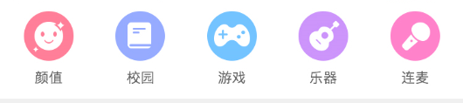

标签顺序、图片、文字可进行后台修改！

如果一个标签下面没有在直播的主播，当前标签不予显示。

1. 主播海报

* 海报标签，客户端需要去掉原有的右上角标签改为左下角, 同时需要后台支持替换标签图片（文字+图片会让设计做成一张图）
* 主播昵称和人数移动到海报下方



1. 首页增加声优推荐

* 点击声优头像或昵称进入到声优的个人资料页面
* 声优推荐显示 “昨日”排行榜里面的声优
* 点击更多按钮，切换TAB进入到语聊首页

1. 六现场优化

位置移动到了声优推荐下面，如果没有则此行不显示 逻辑同banner

1. 新增重大活动banner

位置：具体声优推荐中间间隔6个主播

逻辑同首页顶部banner ，后台需要新增banner上传链接位置

此banner如果没有则不显示